Паспорт детского образовательного туристического маршрута

Наименование маршрута | Туристическая тропа.
Цель маршрута | - Пропаганда пешеходного туризма как формы активного досуга, способа ведения здорового образа жизни. Создание условий для развития физических качеств, формирования интереса к занятию спортом.
1. Справочные сведения о маршруте.
предмет и тема маршрута | Спорт, туризм
вид туризма | Пешеходный, Экскурсия, Туристическая эстафета.
фактическое время прохождения маршрута группой | 2 часа 30 минут

2. Карта (маршрутная лента)
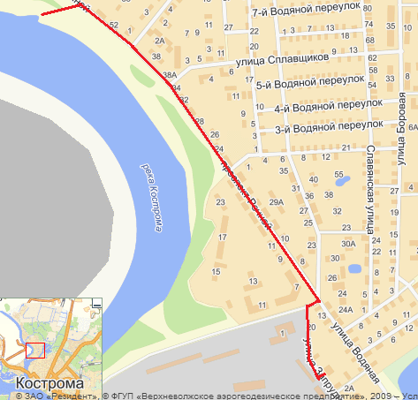

3. Краткая характеристика объектов на маршруте
Территория ДДТ «Жемчужина» | Знакомство участников Теоретическими основами пешеходного туризма и его особенностями. Участие в мастер-классе по основам пешеходного туризма ( обучение вязанию веревок, правильной установке палатки, разбитию бивака, преодолению препятствий и т.д.)
Маршрутная игра на местности | Маршрутная игра с применением приемов городского ориентирования по улицам Запрудня, Речной проспект, Водяная, Судостроительная. Начало игры у здания ДДТ «Жемчужина», окончание – Водно-гребная станция.
Водно-гребная станция | Окончание маршрутной игры, ознакомительная экскурсия по водно-гребной базе, показательные выступления спортсменов-гребцов.

